# La régénération naturelle est-elle une alternative prometteuse pour le renouvellement des coupes rases ?

**Sous-titre** : Installation d’un nouveau dispositif de recherche dans les grandes coupes rases d’Ardenne

Le modèle de gestion forestière par coupe rase et replantation est solidement implanté en Wallonie, particulièrement pour les peuplements résineux, qui représentent de l’ordre de 43% des surfaces forestières (Latte et al., 2022). Il doit son succès à sa simplicité de gestion, aux facilités d’exploitation, et à l’intérêt du système pour la filière résineuse qui s’est développée dans ce contexte, créant à la longue des habitudes de gestion ancrées dans le territoire (Lejeune et al., 2022). Depuis deux décennies, la pessière, qui constitue l’essentiel des résineux, a produit entre 2.000 et 3.500 ha de coupes rases par an. La récente crise des scolytes n’y a pas été étrangère puisqu’on a observé un sursaut de coupes rases dans les dernières années (Latte et al., 2022). Une étude de 2016 (Latte et al., 2016) montrait que la majorité de ces coupes rases étaient replantées, essentiellement en épicéa et en douglas, et que 30 % étaient régénérées naturellement.

Dans le contexte actuel de changement climatique, il est toutefois évident que ce modèle devient de plus en plus fragile. À la suite d’une succession d’épisodes caniculaires entre 2016 et 2022, la pullulation des scolytes a fait rage dans les plantations pures d’épicéa de Wallonie, menant à exploiter 10% des surfaces des peuplements existants de cette espèce (Gilles, Lisein, Latte, et al., 2023). Par ailleurs, les conditions climatiques des dernières saisons de végétation, en particulier les sécheresses de printemps, ont causé d’importants dégâts dans un certain nombre de plantations. De plus, le choix des essences lors de la replantation devient parfois cornélien face aux perspectives de réchauffement climatique, qui sont de nature à fragiliser un certain nombre d’essences forestières océaniques ou montagnardes, sans que l’on sache vraiment comment des essences de remplacement pourraient se comporter. Ce climat d’incertitude peut décourager d’investir dans des plantations dont on n’est pas sûr de l’avenir.

À la recherche d’alternatives de reconstitution forestière ne nécessitant pas de lourds investissements, il est possible de se tourner vers la régénération naturelle. Les semis présentent l’avantage d’échapper au stress de transplantation. Dans un certain nombre de cas, le recours à la régénération naturelle pourrait contribuer à l’effort de diversification nécessaire. Par ailleurs, la régénération naturelle évite les travaux lourds qui affectent les sols et la biodiversité, lesquels soutiennent le bon fonctionnement de l’écosystème et sa capacité adaptative. Dans une certaine mesure, la régénération naturelle pourrait donc améliorer l’adaptation des forêts aux changements climatiques et leur résilience.

Néanmoins, même si à long terme, un couvert forestier se reconstituera dans la majorité des cas, à moyen terme, le caractère imprévisible de la régénération naturelle ne garantit pas de reconstituer un peuplement assurant les fonctions économiques, écologiques et sociales de la forêt. Actuellement en Wallonie, les revenus associés aux activités sylvicoles orientent souvent les mesures de gestion, parfois au détriment des autres fonctions. Dès lors, et afin d’assurer une coexistence harmonieuse entre les fonctions de la forêt, il semble opportun d’adopter progressivement des scénarios alternatifs de reconstitution forestière (Figure 1).

Figure 1 : Possibilités de diversification des scénarios de régénération des coupes rases.

Au sein des parcelles dont la régénération naturelle n’est que partiellement réussie ou dont la composition est inadéquate, il est possible de procéder à des plantations d’enrichissement. Cependant, la prise en main de ces recolonisations forestières nécessite une main d’œuvre qualifiée qui n’est, actuellement, pas suffisamment présente en Wallonie. La plupart des forestiers, impatients de reconstituer rapidement un peuplement, et n’osant pas se lancer dans la gestion moins normée de la régénération naturelle, ont par conséquent recours à la plantation en plein. Ainsi, malgré ses atouts, de nombreux questionnements persistent quant au succès et à la gestion de la régénération naturelle, particulièrement dans les grandes coupes rases, où elle est rarement mise en pratique.

Ces constats sont à la base d’une étude menée à Gembloux Agro-Bio Tech (ULiège) visant à objectiver dans quelle mesure la régénération naturelle, au besoin enrichie par plantation, peut produire des peuplements de valeur économique, écologique et sociale sur de grandes coupes rases, et à définir les moyens pour y parvenir. Le projet, financé par le plan quinquennal de recherche et vulgarisation forestières, vise à suivre l’évolution de coupes rases récentes réalisées entre 2021 et 2023.

**Encart 1 : coupe rase**

La coupe rase ou mise à blanc, anciennement appelée coupe à blanc-étoc[1], est définie dans le «Vocabulaire forestier» (Bastien et al., 2011) de la manière suivante: « Coupe unique portant sur la totalité du peuplement forestier et précédant généralement sa régénération artificielle ». Toutefois, il faut remarquer qu’il existe d’autres définitions qui intègrent un seuil minimal de coupe (ex : 0,5 ha), ou encore une notion d’impact (réversible, temporaire, permanent, …).

En fonction de leurs modalités, les coupes rases ont des effets négatifs plus ou moins sévères sur les facteurs biotiques et abiotiques du milieu. En effet, elles affectent le microclimat protecteur de la forêt (l’ambiance forestière), le cycle hydrologique, l’érosion des sols, le carbone dans le sol, l’intégrité physique et la biologie et le fonctionnement des sols, la fertilité chimique des sols et la qualité chimique des eaux de surface (CRREF, 2023). Elles causent aussi des dégâts non négligeables sur les peuplements voisins qui se trouvent exposés aux vents.

Il est possible de limiter les effets néfastes des coupes en régulant certains aspects, notamment la surface exploitée. À ce titre, il convient de remarquer que le seuil réglementaire maximal des coupes rases varie fortement entre les pays européens[2] (Figure 2). Ces différences de législation s’expliquent par les histoires forestières et les contextes biogéographiques contrastés entre les pays (CRREF, 2023).

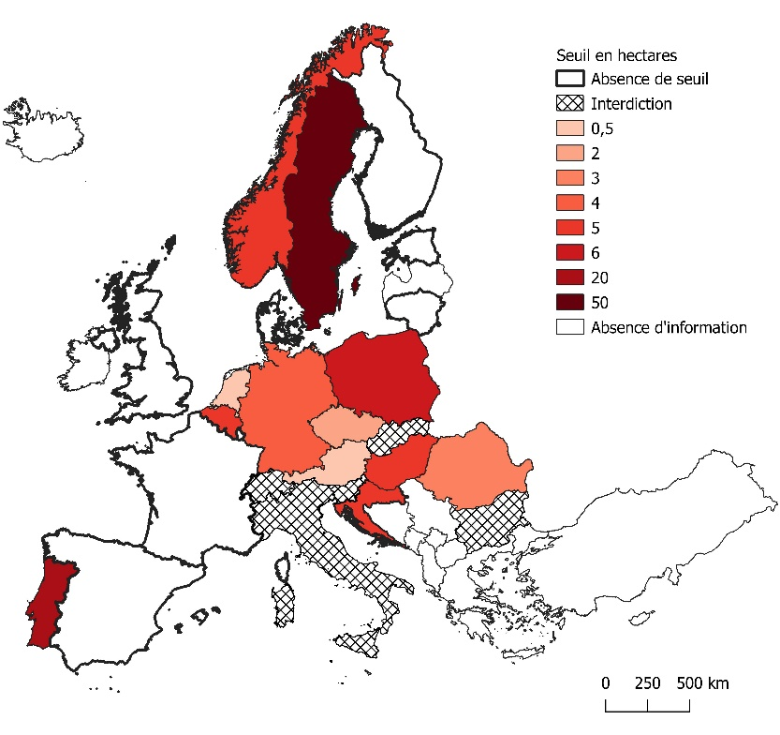

Figure 2 : Seuil réglementaire maximal des coupes rases dans les pays européens. Figure éditée à partir des données d’une carte de la synthèse CRREF (2023).

------ fin de l’encart-------

### Sites d’étude

L’étude se focalise sur l’Ardenne, où la pratique de grandes coupes rases est répandue et où la crise des scolytes a généré de nombreuses coupes récentes.

Les sites d’étude recherchés devaient répondre aux critères suivants : (i) se situer en Ardenne belge sur les types de station favorables du plateau (types « Sols profonds des plateaux » et « Sols peu profonds des plateaux » du guide des stations d’Ardenne, de Tossens et al. (2024)) ; (ii) être une coupe rase d’un peuplement d’épicéas réalisée entre janvier 2021 et juin 2023 ; (iii) avoir une surface supérieure à 1 ha et une géométrie permettant l’installation d’un dispositif rectangulaire de 100 x 50 m.

La présélection des sites d’études a été menée par cartographie en utilisant : (i) les cartes de l’état sanitaire des pessières 2021 à 2023 (Gilles, Lisein, Cansell, et al., 2023) ; (ii) la carte des types de station d’Ardenne (Tossens et al., 2024) ; (iii) la carte des zones bioclimatiques (Van der Perre et al., 2015). S’en est suivi une phase de terrain en coordination avec les chefs de cantonnements, les agents de triages et les propriétaires forestiers concernés. Ces étapes ont permis d’installer douze dispositifs d’un demi-hectare répartis sur l’ensemble du gradient altitudinal de l’Ardenne, avec la garantie d’un suivi à long terme (Figure 3 et Tableau 1).

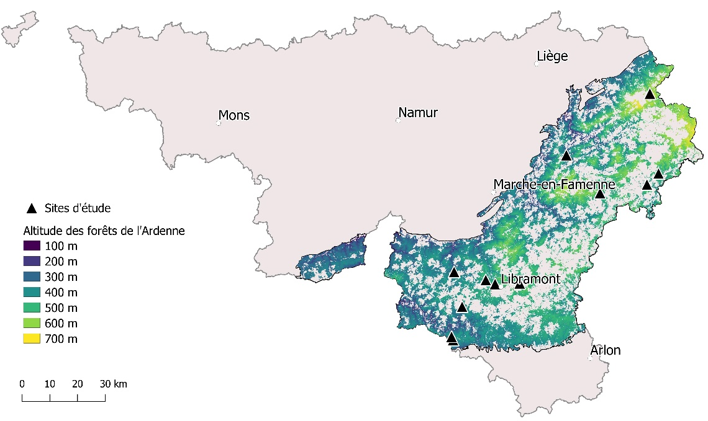

Figure 3 : Répartition des sites d'étude en Ardenne le long du gradient altitudinal des forêts (Modèle Numérique de Surface et masque forestier)

Figure 5 : Photo aérienne d’un site sélectionné proche de Malmedy. Photo prise par Cédric Geerts.

Figure 4 : Photo aérienne d’un site sélectionné à proximité de Bouillon. Photo prise par Cédric Geerts.

### Les dispositifs de suivi

Dans chaque site, un dispositif d’un demi-hectare (50 x 100 m) est installé, dont la moitié de la surface (50 x 50 m) est clôturée sur afin d’évaluer l’impact futur du gibier sur la régénération. Au sein de chaque dispositif, 32 points d’échantillonnage ont été installés de manière systématique selon une grille à maille carrée, facilitant les opérations de terrain (Figure 6). L’installation de ces 12 dispositifs a été réalisée pendant l’été 2023 avant la première campagne de mesures.

Tableau 1: Tableau synthétique des 12 dispositifs d'étude

|  |  |  |  |  |  |
| --- | --- | --- | --- | --- | --- |
| Propriétaire ou commune | Date de la coupe | Surface de la coupe (ha) | | Altitude (m) | Type de sols |
| Paliseul | mai-22 | 1,9 | 376 | | Gbbfi1 |
| Bouillon | avril-22 | 1,8 | 385 | | Gbbfi1 |
| Paliseul | novembre-22 | 1,9 | 410 | | Gbbfi1 |
| Bouillon | mars-22 | 2,7 | 420 | | Gbbfi1 |
| CFBEB[3] | novembre-21 | 2,3 | 438 | | Gbbr2 |
| Libramont | mai-23 | 3,5 | 476 | | Gbbr1 |
| Libramont | novembre-22 | 7,6 | 480 | | Gbb1 |
| Libin | fevrier-23 | 3,7 | 499 | | Gbbfi1 |
| Saint-Vith | janvier-22 | 2,9 | 520 | | Gbbr2 |
| Lierneux | novembre-22 | 4,8 | 540 | | Gbbr2 |
| Saint-Vith | mars-22 | 4,9 | 550 | | Gbbfi2 |
| Waimes | avril-23 | 6,3 | 612 | | Gbbr2 |

La légende des types de sols :

Gbbfi : Sols limono-caillouteux à charge schisto-phylladeuse et à drainage naturel favorable

Gbbr : Sols limono-caillouteux à charge schisto-gréseuse et à drainage naturel favorable

Gbb : Sols limoneux peu caillouteux à drainage naturel favorable

La valeur 1 correspond aux sols profonds (supérieur à 80 cm) tandis que la valeur 2 correspond aux sols peu profonds (entre 40 et 80 cm).

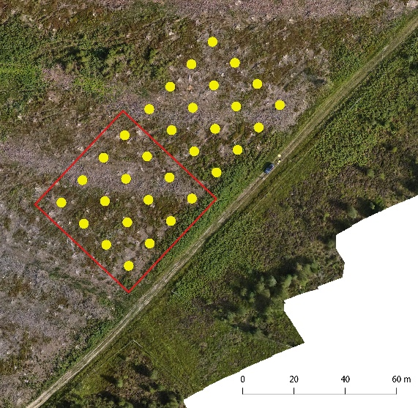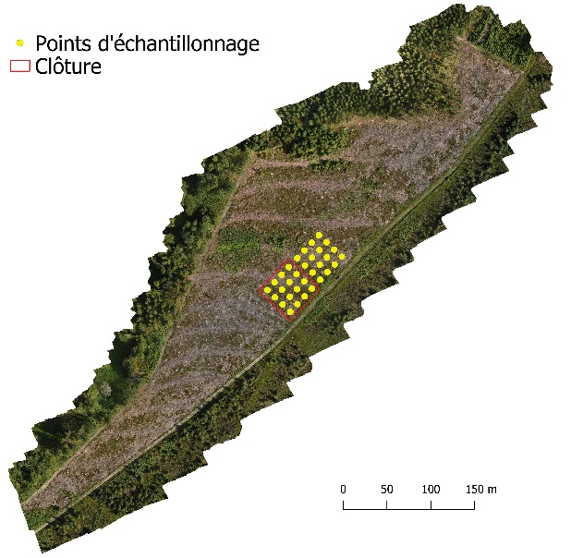

Figure 6 : Photo aérienne du dispositif de mesures à proximité de Malmedy où l’enclos est illustré par un cadre rouge et les 32 points d'échantillonnage sont représentés par des points jaunes.

### La prise de mesures pendant la phase de libre évolution

Pendant les cinq premières années suivant la coupe, aucune intervention sylvicole ne sera réalisée. Cette phase est qualifiée de libre évolution. À la suite de cette phase, un diagnostic devra être réalisé pour évaluer l’intérêt d’enrichir la régénération avec des plantations afin de répondre aux objectifs de la parcelle. Ce diagnostic devra prendre en compte la densité et répartition spatiale des tiges, la composition et la diversité floristique, ainsi que la qualité des tiges composant la régénération naturelle.

Chaque année, à la fin de l’été, la régénération naturelle et sa végétation concurrente (ronces, fougère, etc.) sont mesurées autour de chaque point d’échantillonnage afin d’évaluer la dynamique d’installation et de développement de la végétation. Les mesures de la végétation ligneuse suivent une méthode d’inventaire sans placette, appelée *Point Centered Quarter Method* (Encart 2.). Pour chaque tige inventoriée, les informations suivantes sont notées :

1. La distance entre le point d’échantillonnage et le centre de la tige ;

2. L’espèce de la tige ;

3. La classe de hauteur de la tige ;

4. Les dégâts sur les pousses latérales et terminale ;

5. L’état général de la tige (sain ou dépérissant).

Figure 7 : Mesure de la distance d'une tige par rapport au point d'échantillonnage à l'aide d'un Vertex. Les 4 jalons rouge et blanc installés aux quatre coins cardinaux permettent de délimiter les quartiers nécessaires aux mesures PCQM

Dans un rayon de 3 m autour des points d’échantillonnage, la végétation concurrente est évaluée visuellement afin d’avoir un indicateur de la pression exercée sur les tiges ligneuses. Pour chaque espèce, le recouvrement et la hauteur dominante sont estimés par classes de recouvrement et de hauteur.

**Encart 2 : Le *Point Centered Quarter Method***

La méthode d’inventaire du *Point Centered Quarter Method* (*PCQM*) permet d’obtenir des estimations de densités de populations de manière efficace et rapide (Mitchell, 2015). Au lieu de compter toutes les tiges présentes dans une zone donnée (arbres/m²), cette approche propose de calculer l’inverse : la surface moyenne occupée par un arbre (m²/arbre). Ainsi, pour calculer la densité, il suffit de mesurer pour chaque point d’échantillonnage la distance à la tige la plus proche. Dans sa forme standard, cette méthodologie demande de mesurer la tige la plus proche du point d’échantillonnage dans chaque quartier. Dans notre étude, nous répétons les mesures par espèce et par classe de hauteur afin d’obtenir une information plus détaillée (Figure 8). Un rayon maximal de prospection a été fixé à 3 mètres.

Figure 8 : Schéma illustrant la méthode PCQM. Quatre quartiers d’angles égaux α = 90° sont définis selon les quatre directions cardinales.

À partir de ces données collectées sur le terrain, la densité des tiges sur une parcelle est calculée par la formule de Mitchell (2015) corrigée avec le facteur de Warde et Petranka (Warde et al., 1981) :

Densité absolue (corrigée) = $\frac{1}{{(\overline{r})}^{2}} . CF$

Où :

$\overline{r}= \frac{\sum_{m=1}^{4n-n_{0}}{R_{m}}}{4n-n_{0}}$

Rₘ : La distance entre l'arbre m et le point d'échantillonnage correspondant.

n : Le nombre de points d'échantillonnage.

4n : Le nombre de quartiers au total.

n₀ : Le nombre de quartiers vacants.

CF : Le facteur de correction, selon les valeurs du tableau de Warde et Petranka (1981).

------ fin de l’encart-------

### Description de l’état initial des parcelles

Les premières mesures montrent que, 1 à 2 ans après la coupe, les densités de tiges ligneuses varient considérablement d'une parcelle à l'autre, allant de 595 à 9368 tiges par hectare. Nous avons répertorié 21 espèces ligneuses sur l'ensemble des sites (6 ha) avec une richesse spécifique variant de 3 à 12 espèces par site. L'épicéa commun est l'espèce dominante sur la plupart des sites, à l'exception d'un site où le sorbier des oiseleurs est particulièrement abondant (Figure 9). L’épicéa commun est présent dans environ 80% des points d’échantillonnage de l’étude. Bien qu’une partie des régénérations étaient déjà présentes avant les coupes, toutes les parcelles se trouvent au début du cycle de régénération forestière, avec plus de 60% des tiges de l’ensemble des sites mesurant moins de 50 cm de hauteur (Figure 10). Nous avons également évalué l'impact du gibier sur la régénération en observant les dégâts causés à chaque tige. La proportion de tiges abrouties varie de 10% à 67% selon les sites, avec une moyenne de 34% sur l'ensemble des tiges inventoriées.

En ce qui concerne la végétation concurrente, cinq des sites, essentiellement ceux sur sol à charge schisto-grèseuse, présentent un recouvrement plus ou moins dense de myrtilles, allant de 34% à 63%. Un site sur ancienne terre agricole est partiellement envahi par les ronces, avec un recouvrement de 64%. Les autres sites présentent des recouvrements relativement faibles d’autres espèces arbustives et herbacées telles que de la fougère aigle, de la canche, de la digitale pourpre, du genêt à balais…

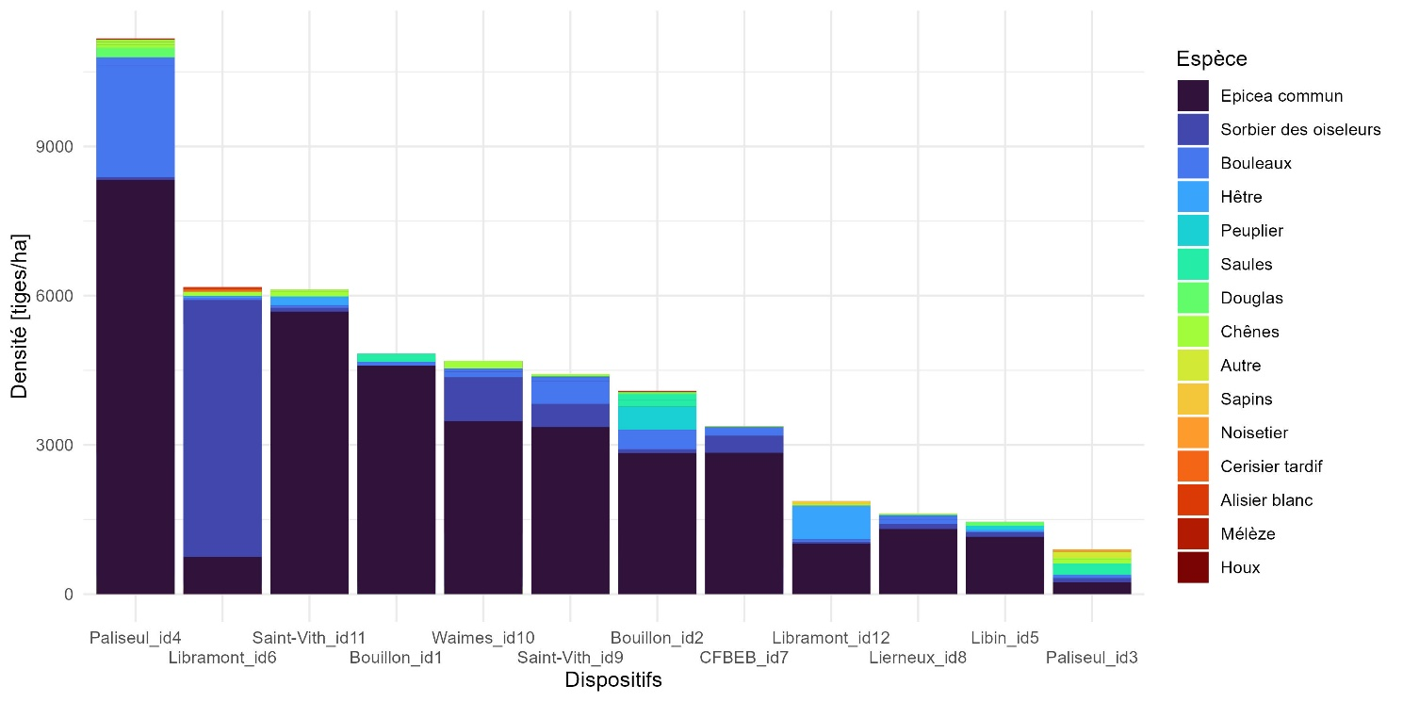

Figure 9 : Histogramme de la densité de tiges des espèces, parfois regroupées par genre, inventoriées sur les sites d’étude

Figure 10 : Histogramme de la densité de tiges par classes de hauteur

### Les perspectives

Un second volet de l’étude, financée par le plan de relance, et qui vient de débuter en 2024, s’attache à retracer l’évolution de coupes rases plus anciennes et réalisées entre 1990 et 2015. La régénération qui s’est développée dans ces coupes sera analysée à partir de séries temporelles d’images aériennes et ensuite de mesures de terrain. Les interventions sylvicoles menées par les propriétaires (dépressages, plantations d’enrichissement, désignations, détourages, etc.) seront également documentées avec eux.

Le déploiement de pièges photographiques sur les dispositifs est une perspective envisagée pour développer le projet. En fonction du nombre de caméras installées, il est possible de disposer d’un taux de détection (faible précision) ou même d’estimations précises d’abondances (haute précision) pour chaque espèce d’ongulé. Ces données viendraient compléter les mesures de dégâts de gibier actuellement collectées sur la partie non clôturée des dispositifs, et permettraient de faire le lien entre le type de gibier, son abondance respective sur la parcelle et la pression exercée sur la végétation.

Enfin, l’équipe de Gembloux Agro-Bio Tech souhaite développer au maximum le potentiel du réseau en place en établissant des collaborations avec d’autres laboratoires de recherche, des gestionnaires, des experts ou des propriétaires intéressés. Les axes de recherche pour identifier et analyser les facteurs déterminants l’installation et le développement de la régénération naturelle sont vastes et diverses. Toute proposition de collaboration est la bienvenue et peut être envoyée à l’auteur de correspondance.

### Remerciements

Les auteurs remercient les différents propriétaires et le personnel du DNF qui ont mis leurs parcelles à disposition de la recherche pour une longue durée. Ils sont aussi reconnaissants envers l’équipe technique qui a assuré (et assurera) les fastidieuses prises de mesures.

L’étude et l’installation de ce dispositif expérimental a été financée par le plan quinquennal de recherche et vulgarisation forestières (SPW – DNF)

### Résumé

La crise des scolytes a mis en lumière les limites du modèle de la pessière pure équienne exploitée par coupe rase et régénéré par plantation en Wallonie. Pour étudier des alternatives de reconstitution forestière, une étude menée par Gembloux Agro-Bio Tech vise à évaluer la capacité de la régénération naturelle à assurer à court ou moyen termes le renouvellement de peuplements assurant les fonctions économiques, écologiques et sociales de la forêt, tout en réduisant les coûts et les risques associés aux pratiques conventionnelles. Dans ce but, douze dispositifs ont été installés pendant l’été 2023 dans les coupes rases d'épicéas en Ardenne belge. L’évolution de la végétation, et en particulier des semis ligneux, y sera suivie annuellement par un inventaire de la végétation afin de caractériser la dynamique d’installation et de développement de la régénération naturelle.

### Points clefs

* La crise des scolytes a illustré l'instabilité du système conventionnel des peuplements équiennes exploités par coupes rases et régénérés par plantation.
* Une étude menée par Gembloux Agro-Bio Tech vise à caractériser la dynamique de la régénération naturelle dans les coupes rases d'épicéas en Ardenne belge, dans le but d'évaluer son potentiel à renouveler efficacement les peuplements assurant les fonctions économiques, écologiques et sociales de la forêt, tout en réduisant les coûts et les risques associés aux pratiques conventionnelles.
* Douze dispositifs de mesures ont été déployés en 2023, et seront suivis à long terme à l’aide d'inventaires annuels de la végétation.

### Auteurs

Ernst de Bunswyck Alexandre

Claessens Hugues

Ligot Gauthier

Correspondance : [hugues.claessens@uliege.be](mailto:hugues.claessens@uliege.be)

* Gestion des ressources forestières (Gembloux Agro-Bio Tech, ULiège)

### Bibliographie

Bastien Y. & Gauberville C., 2011. *Vocabulaire forestier: écologie, gestion et conservation des espaces boisés*, Institut pour le développement forestier, Paris.

Gilles A., Lisein J., Cansell J., Latte N., Piedallu C. & Claessens H., 2023. Evolution of the bark beetle crisis in spruce (Picea abies) forests: A spatial and temporal remote sensing analysis in Belgium and North-eastern France.

Gilles A., Lisein J., Latte N., Lejeune P. & Claessens H., 2023. Est-ce la fin de la crise des scolytres? Suivi du phénomène par télédétection. *Silva Belgica* **2023**(3).

Latte N., Perin J. & Lejeune P., 2016. Evolution récente des surfaces forestières et de la régénération des coupes rases en Wallonie. *Forêt. Nature* **141**.

Latte N., Perin J., Lejeune P. & Claessens H., 2022. Le point sur l’équilibre feuillus/résineux et son évolution en forêt wallonne. *Forêt. Nature* **165**.

Lejeune P., Adrien M., Arthur G., Latte N., Ligot G., Lisein J. & Claessens H., 2022. L’ÉPICÉA WALLON : ÉTAT DE LA RESSOURCE EN 2021.

Mitchell K., 2015. Quantitative Analysis by the Point-Centered Quarter Method.

Réseau mixte technologique pour l’adaptation des forêts au changement climatique & Groupement d’intérêt public Écosystèmes forestiers (Eds.), 2023. *Coupes rases et renouvellement des peuplements forestiers en contexte de changement climatique: expertise collective CRREF synthèse de l’expertise, juin 2023*, Ecofor, Paris.

Tossens S., Lisein J., Cordier S. & Claessens H., 2024. Guide des stations forestières d’Ardenne. *Forêt. Nature* (170).

Van der Perre R., Bythell S., Bogaert P., Claessens H., Ridremont F., Tricot C., Vincke C. & Ponette Q., 2015. La carte bioclimatique de Wallonie : un nouveau découpage écologique du territoire pour le choix des essences forestières. *Forêt.Nature* (135).

Warde W. & Petranka J.W., 1981. A Correction Factor Table for Missing Point-Center Quarter Data. *Ecology* **62**(2), 491–494, DOI:10.2307/1936723.

1. Le terme « coupe à blanc-étoc » vient du fait qu’après l’abattage d’un arbre, les surfaces des souches (étoc en vieux français) apparaissent blanches dans le paysage.
2. Pour rappel, l’article 38 du code forestier wallon interdit les coupes de plus de cinq hectares dans les peuplements résineux, et de plus de trois hectares dans les peuplements feuillus.
3. CFBEB : Commission des fondations de bourses d'études du Brabant